**بررسی امکان پذیری تصفیه فاضلاب خاکستری تولید شده**

**خوابگاه های دانشگاه کاشان در مقیاس صنعتی**

**محمد عزیزی*[1]، محمد جواد غفارزاده 2، محمدرضا جساس3**

**1- کارشناسی ارشد مهندسی عمران. سازه**

**2- کارشناسی ارشد مکانیک. تاسیسات**

**3- کارشناس ارشد مهندسی عمران. مدیریت ساخت**

m.azizi@staff.kashanu.ac.ir

# چکیده

امروزه کمبود آب در سطح جهان و خصوصاً کشور ایران بر لزوم توجه به بحران آب و ارائه راهکارهای عملی افزوده است. از میان راهکارهای مختلف موجود تصفیه فاضلاب ها استفاده از پساب تصفیه شده در آبیاری فضای سبز می تواند نقش موثری در کاهش اثرات کمبود آب در ایران داشته باشد. در این مطالعه با اصلاح سیستم لوله کشی سه بلوک از خوابگاه های دانشگاه کاشان، فاضلاب حاصل از استحمام و روشویی ها بطور جداگانه جمع آوری شد. سپس با انجام 2 دوره آزمایشات لازم بر روی فاضلاب مربوطه نسبت به طراحی و اجرای یک سیستم تصفیه فاضلاب بیولوژیکی به روش لجن فعال اقدام گردید. در گام بعد راندمان حذف COD، BOD5، TSS،FAC و MPN از پساب خروجی با انجام 7 دوره آزمایش مورد بررسی و امکان پذیری استفاده از آن در آبیاری فضای سبز و استفاده در فلاش تانک سرویس بهداشتی ارزیابی شد. نتایج نشان داد که این تصفیه خانه قادر است که میزان COD، BOD5 و TSS را به ترتیب به 50، 30 و 10 میلی گرم بر لیتر برساند. همچنین میزان کلیفرم موجود در فاضلاب به 36 عدد در هر یک صد میلی لیتر کاهش یافت. مقایسه نتایج این مطالعه با استانداردهای موجود نشان داد که امکان استفاده از پساب تصفیه شده در آبیاری فضای سبز وجود دارد و از پساب خروجی تصفیه خانه به منظور آبیاری فضای سبز محوطه خوابگاه استفاده گردید.

**واژه‌های کلیدی فارسی: فاضلاب خاکستری، تصفیه فاضلاب، لجن فعال، فضای سبز**

ABSTRACT

zowadays, water scarcity is felt globally, especially in Iran, and we need to find an immediate solution for it. Among the various solutions available for treatment of wastewater and the use of treated wastewater in irrigating the trees and grasses can play an effective role in reducing the effects of water shortages in Iran. Although various studies have been carried out on the treatment of various wastewater treatment methods in Iran, no studies have yet been conducted on the treatment of graywater using an industrial scale active sludge system. In this study, the piping system of two blocks of Kashan University of Medical Sciences dormitories was modified to collect graywater of baths separately. Then, by conducting appropriate tests on the graywater, the design and implementation of a biological wastewater treatment system was carried out using activated sludge method. In the next step, the efficiency of removing COD, BOD5, FAC,TSS and MPN from graywater was evaluated and the possibility of using it in irrigation of trees and grasses was evaluated. The results showed that the treatment plant was able to decrease COD, BOD5 and TSS to 50, 30 and 10 mg/l, respectively. Also, the total amount of coliforms in the graywater was reduced to 36 in one hundred milliliters. Comparison of the results of this study with existing standards showed that it is possible to use purified graywater for irrigation of trees and grasses.

**Keywords:** Graywater, Wastewater treatment, Activated sludge.

**1.** مقدمه

امروزه راهکارهای متفاوتی برای مقابله با کمبود آب ارائه شده است. یکی از مهمترین این راهکارهای مبارزه با این کمبود، بازیافت فاضلاب می باشد. فاضلاب ها را می توان تصفیه نمود و مجدداً برای مصارف مختلفی همچون آبیاری مزارع، باغات و یا فضاهای سبز مورد استفاده قرار داد. از میان انواع فاضلاب های تولیدی در سطح کشور، فاضلاب خاکستری[2] بیشترین قابلیت بازیافت را دارد. فاضلاب های خاکستری مجموع آب­های مصرفی و آلوده شده در منزل بجز فاضلاب توالت ها می باشد[1].

تصفیه فاضلاب می تواند به روش های فیزیکی، شیمیایی و یا بیولوژیکی انجام پذیرد [2]. روش های فیزیکی اصولاٌ با کمک تفاوت های فیزیکی اجزاء مختلف فاضلاب منجر به جداسازی آنها از یکدیگر می شوند. بطور معمول فرایندهای فیزیکی شامل آشغالگیری، دانه گیری،ته نشینی و شناورسازی می باشند[3]. روش های شیمیایی همچون استفاده از مواد منعقد کننده نیز قادر به حذف ذرات معلق کلوئیدی از فاضلاب بوده و امکان حذف ترکیبات محلول را ندارند[4]. روش های بیولوژیکی از جمله روش های دوستدار محیط زیست بوده که علی رغم پیچیدگی در راهبری ارزان قیمت هستند[5]. امروزه بخش قابل توجهی از فاضلاب های شهری و بسیاری از فاضلاب های صنعتی به کمک روش های بیولوژیکی همچون لجن فعال و یا صافی چکنده تصفیه می شوند[6]. در این میان روش لجن فعال یکی از شناخته شده ترین روش های تصفیه فاضلاب محسوب می شود[7] که تکنولوژی طراحی و ساخت آن نیز در کشور وجود دارد.

دانشگاه کاشان واقع در شمال استان اصفهان با بیش از هشت هزار دانشجو، یکی از مراکز آموزشی مهم مرکز کشور به شمار میرود. نیاز به تامین منابع آب و همچنین موقعیت جغرافیای منطقه که همواره با خطر بی آبی و کم آبی رو به رو بوده است، اهمیت تصفیه پساب­ تولیدی در طول شبانه روز را برای مصارف کشاورزی بیش از پیش نموده است. هدف از انجام این مطالعه جمع آوری فاضلاب خاکستری و تصفیه آن در یک سیستم لجن فعال با مقیاس بزرگ و با هدف تامین آب مورد نیاز فضای سبز دانشگاه بود. شکل1 نمایی از بلوک خوابگاهی را نمایش می دهد.

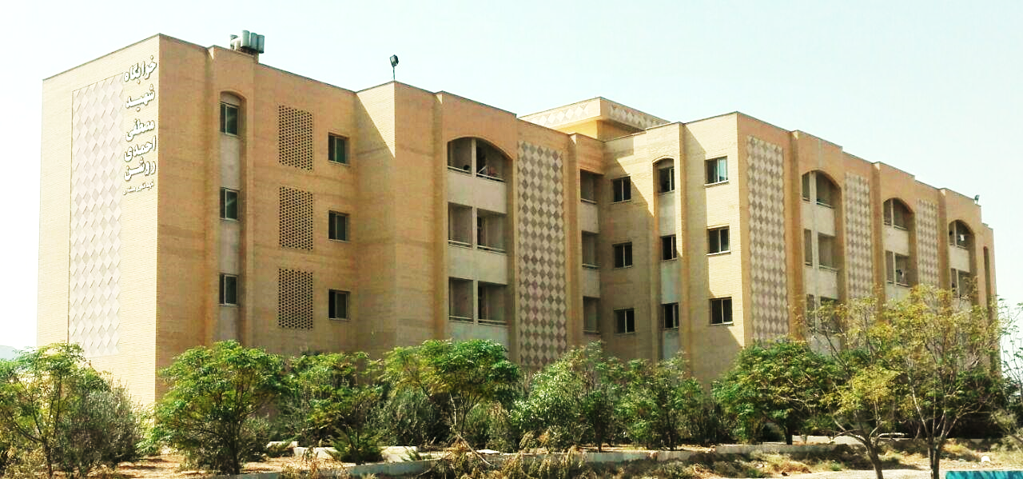

**شکل 1 : نمایی از خوابگاه دانشجویی**

**2. روش انجام کار و پارامترهای طراحی**

در نخستین گام از انجام این مطالعه فاضلاب سه بلوک از خوابگاهی دانشگاه با تصحیح سیستم لوله کشی بطور متمرکز جمع آوری شد و به نقطه مناسبی جهت احداث تصفیه خانه فاضلاب منتقل گردید. سپس پارامترهای مورد توجه این مطالعه همچون PH،کدورت، BOD5،COD،TSS، MPN،TP وFAC ، فاضلاب با نظارت کارشناسان اداره آب و فاضلاب کاشان مورد آزمایش و ارزیابی دقیق قرارگرفت.

نحوه نمونه برداری از فاضلاب نیز در برخی آزمایشات لحضه ای، و در برخی آزمایشات ترکیبی بود. سپس با کمک اطلاعات فوق و به روش های استاندارد موجود اقدام به طراحی یک سیستم تصفیه فاضلاب به روش لجن فعال گردید. سیستم لجن فعال راه اندازی شده و برای مدت زمانی مورد بررسی دقیق قرار گرفت تا راندمان آن مشخص گردد. شکل شماره 2 فلودیاگرام موقعیت تصفیه خانه را به نمایش قرار داده است.

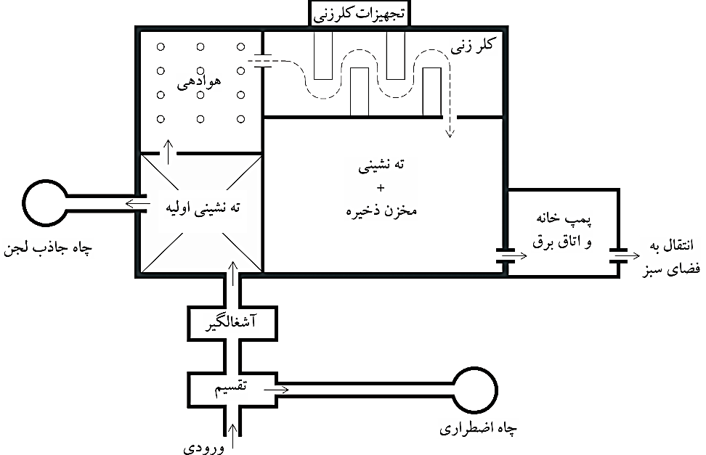

**شکل 2: فلودیاگرام تصفیه خانه خوابگاهی اجرا شده در محوطه دانشگاه**

در طراحی سیستم لجن فعال محاسبه آیتم­هایSRT ، نسبت F/M و تعیین زمان ماند هیدرولیک در واحد هوادهیاز اهمیت بالایی برخوردار است[8].SRT تعیین کننده متوسط زمان ماند جامدات لجن فعال می­باشد و از تقسیم جرم جامدات در تانک هوادهی به جرم جامدات حذف شده روزانه، از طریق پساب و دفع لجن برای کنترل فرآیند بدست می­آید [4]. همان­طورکه اشاره شد، محور این مطالعه بررسی نتایج آیتم­های اشاره شده فوق بر روی کیفیت پساب خروجی تصفیه خانه می باشد و محاسبهSRT مستلزم پرداختن به پارامترهای مختلف (موازنه جرمی سوبسترا ، MLVSSو غیره..) می­باشد که همگی در طراحی لحاظ گردیده و میزان VSS(جامدات معلق فرار) خروجی پس از انجام آزمایشات mg/l6.13بدست آمد[7]. براساس استانداردها در بیشتر فرآیندهای لجن فعال که زلال ساز بطور مناسب طراحی شده است،VSSخروجی کمتر از mg/l15می­باشد [8].

**2.1 . نسبت غذا به میکروارگانیسم ( F/M[3]1)**

یکی دیگر از پارامترهای مهم در طراحی واحد تصفیه لجن فعال نسبت F/M در واحد هوادهی می­باشد. این نسبت نشان دهنده مقدار غذای وارد شده به فرآیند لجن فعال و مقدار میکروارگانیسم های موجود در تانک های هوادهی می­باشد که در فصول مختلف قابل تغییر است [4]. هر قدر این نسبت از حد تعیین شده فراتر رود باکتری­ها قادر به تثبیت مواد آلی اضافی نبوده و BOD5پساب خروجی افزایش خواهد یافت]7[.

به­همین دلیل برای بدست آوردن نسبت یاد شده با هدف رسیدن به حجمی مناسب از لجن برگشتی در حوضچه­هوادهی و با در نظر داشتن دبی­های مختلف، از رابطه شماره1و روابط موجود در مراجع ]8-7-4 [استفاده شده است. قبل از تعیین مقدار F/Mدر واحد هوادهی لازم است نتیجه­ای از آزمایشات BOD5 جهت جایگذاری در فرمول را بدست آورد.

|  |  |
| --- | --- |
| (1) | $$F/M=\frac{Q×BOD}{Mlss×V}$$ |

در معادله فوق الذکر $Q$*: دبی فاضلاب ورودی به تصفیه خانه بر حسب*  MGD*(میلیون گالن در روز)*، BOD*:* اکسیژن مورد نیاز بیوشیمیایی است *و در صورتی که این مقدار بیش از* mg/l *8 باشد، نمونه نیاز به رقیق سازی دارد* ]4[.MLSS *: جامدات معلق مایع مخلوط (محتوی حوضچه هوادهی) است که مقدار آن در لجن برگشتی به واحد هوادهی بین* mg/l*1500تا* mg/l*2500 در نظر گرفته می­شود*]7[.V *: حجم فاضلاب ورودی در حوضچه­هوادهی می­باشد*]4[.

تعیین مقدار مناسب F/M با عنایت به رابطه فوق و با ملاحظه عملکرد پمپ­های هواده برای هر دوره از آزمایشات به­صوت جداگانه صورت پذیرفته است. در نهایت متوسط مقدار F/M در تمام دوره های زمانی مورد بررسی حدودkg/day BOD/kg MLSS 48/0 در نظر گرفته شد.

**2.2. تعیین زمان ماند هیدرولیک در واحد هوادهی (HRT[4]2)**

HRT ، مدت زمانی است که فاضلاب نیاز است در واحد هوادهی بماند تا عملیات مورد نظر کامل شود. محاسبه زمان ماند در حوضچه­هوادهی متناسب با حجم حوضچه و ظرفیت و تعداد هواده­ها صورت می­پذیرد] 4[. این مدت زمان از اهمیت بالایی برخوردار است، چرا که درصورت کم بودن زمان ماند، عمل تصفیه به درستی انجام نخواهد شد و درصورت بیشتر در نظر گرفتن آن عواملی همچون اتلاف انرژی، زمان و تاثیراتی منفی در روند تصفیه را در پی خواهد داشت]7[. در این مطالعه پس از بررسی های بعمل آمده، به منظور بدست آوردن زمان ماند مناسب فاضلاب در واحد هوادهی از رابطه شماره2 استفاده شد]8[. با توجه به دبی پساب ورودی و حجم واحد ته نشینی اولیه، تعداد 12 هواپخشان در عمق 8/2 متری از حوضچه تعبیه گردید و زمان ماند 3 الی 4 ساعت (با توجه به دبی ورودی در طول ایام هفته) در نظر گرفته شد. زمان ماند هیدرولیک در واحد هوادهی معمولا بین2 تا4 ساعت در طراحی­ها در نظر گرفته می­شود] 4[.

|  |  |
| --- | --- |
| (2) | $$HRT=\frac{V}{Q}$$ |

که در معادله فوق الذکر $HRT$*: زمان ماند هیدرولیک فاضلاب در واحد هوادهی* و بقیه پارامترها مطابق رابطه 1 تعریف می شوند.

**3. نتایج و بحث**

مطالعات نشان داد که دبی فاضلاب سه بلوک از خوابگاه های دانشگاه کاشان در حدود 30 متر مکعب بر شبانه روز می باشد. بطور تقریبی به ازای هر نفر از ساکنین خوابگاه های مذکور 65 الی 70 لیتر فاضلاب خاکستری تولید می شد. جمعیت تحت پوشش این تصفیه خانه 380 الی400 نفر بود. لازم به ذکر است که فاضلاب خاکستری تنها شامل فاضلاب تولیدی در حمام و روشویی ها بود. برای جمع آوری فاضلاب خاکستری اصلاح سیستم لوله کشی ساختمان ضروری بود. پس از انجام مطالعات اولیه و تحلیل نتایج آزمایشات، سیستم لجن فعال طراحی و اجرا شد. تصویر3 نمایی از تصفیه خانه جدید الحداث را نمایش می­دهد.

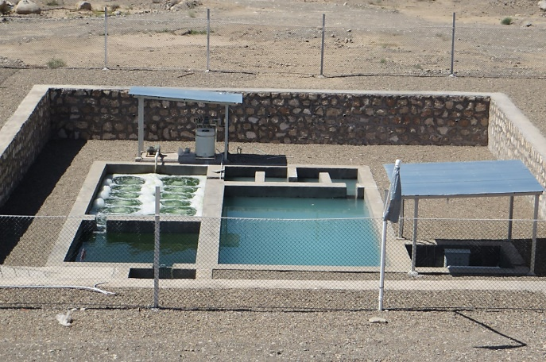

**تصویر3: نمایی از تصفیه خانه ساخته شده لجن فعال مجموعه خوابگاهی**

این تصفیه خانه 110متر مکعبی با راندمان تصفیه فاضلاب روزانه 26 تا 30 متر مکعب از واحدهای، آشغالگیری، ته نشینی اولیه، تانک هوادهی با 12 هواپخشان، تجهیزات هوادهی، ته نشینی ثانویه، کلرزنی، مخزن ذخیره و تلمبه خانه شکیل شده است. پس از راه اندازی تصفیه خانه نمونه برداری مطابق روش های استاندراد انجام پذیرفت و نمونه ها جهت بررسی به آزمایشگاه تخصصی انتقال یافت. نتایج آزمایشات انجام شده نشان داد که غلظت COD و BOD5 خروجی از سیستم به ترتیب 50 و 30 میلی گرم بر لیتر بود. مطابق استانداردهای سازمان حفاظت از محیط زیست ایران حداکثر غلظت COD و BOD5 جهت تخلیه به آب های سطحی (همچون دریاچه ها و رودخانه ها) به ترتیب 60 و 30 میلی گرم بر لیتر می باشد. در صورت استفاده از پساب در کشاورزی حداکثر غلظت 200 و 100 میلی گرم بر لیتر COD و BOD5 توصیه شده است ]9[. میزان کل جامدات معلق (TSS) نیز یکی دیگر از پارامتر های مهم در استفاده مجددا از فاضلاب می باشد. حداکثر TSS مجاز جهت تخلیه پساب تصفیه شده در آب های سطحی 40 میلی گرم و برای مصارف کشاورزی 100 میلی گرم بر لیتر می باشد. جدول شماره 1 به نمایش برخی نتایج بدست آمده آزمایشات قبل از شروع عملیات تصفیه و به منظور بررسی شدت آلودگی در آذر ماه سال 1396 پرداخته است.

**جدول 1 – نتایج آزمایشات اولیه به منظور بررسی شدت آلودگی – قبل از احداث تصفیه خانه ]10[**

|  |  |  |  |  |  |  |
| --- | --- | --- | --- | --- | --- | --- |
| **پارامتر** | **واحد** | **تعداد آزمایش انجام شده** | **میانگین نتیجه آزمون خروجی** | **استاندارد خروجی جهت مصارف کشاورزی** | **وضعیت** | **روش آزمون** |
| PH | **---** | 2 | 8/3 | 6/5-8/5 | مجاز قابل بررسی | Electrometry |
| کدورت | NTU | 2 | 120 | 50 | غیرمجاز | Turbidimetry |
| TSS | mg/l | 2 | 219 | 100 | غیرمجاز | وزن سنجی |
| COD | mg/l | 2 | 987 | 200 | غیرمجاز | Colorimetric method |
| BOD 5 | mg/l | 2 | 471 | 100 | غیرمجاز | Theoretical |
| MPN | mpn/100mi | 2 | >11000 | 1000 | غیرمجاز | MTF |
| فسفرکل (TP) | mg/l | 1 | 3/7 | تخلیه آب های سطحی6 | مجاز | Spectro photometry |

پس از اطلاع از شدت آلودگی فاضلاب ورودی، طراحی ابعاد و تجهیزات مورد نیاز تصفیه خانه صورت پذیرفت و پس از راه اندازی تصفیه خانه و قرارگیری در شرایط پایداری، نمونه برداری از پساب خروجی با هدف بررسی عملکرد تصفیه خانه در خردادماه 1397 صورت پذیرفت. جدول شماره 2 به نمایش نتایج بدست آمده پرداخته است.

**جدول 2 – نتایج آزمایشات انجام شده پس از راه اندازی تصفیه خانه – خردادماه 1397 ]10[**

|  |  |  |  |  |  |  |
| --- | --- | --- | --- | --- | --- | --- |
| **پارامتر** | **واحد** | **تعداد آزمایش انجام شده** | **میانگین نتیجه آزمون خروجی** | **استاندارد خروجی جهت مصارف کشاورزی** | **وضعیت** | **روش آزمون** |
| PH | **---** | 2 | 7/8 | 6/5-8/5 | مجاز | Electrometry |
| کدورت | NTU | 2 | 46 | 50 | مجاز | Turbidimetry |
| TSS | mg/l | 3 | 24 | 100 | مجاز | وزن سنجی |
| کلر آزاد فعال  )FAC( | mg/l | 2 | /4 | /2 | غیرمجاز | Spectro photometry |
| COD | mg/l | 3 | 90 | 200 | مجاز | Colorimetric method |
| BOD 5 | mg/l | 3 | 42 | 100 | مجاز | Theoretical |
| MPN | mpn/100mi | 2 | 160 | 1000 | مجاز | MTF |
| فسفر کل (TP) | mg/l | 1 | 2/8 | تخلیه آب های سطحی6 | مجاز | Spectro photometry |

با انجام آزمایشات متعدد و بررسی نتایج آن ، تلاش بر روی ارتقاء کیفیت پساب خروجی از طریق مدیریت راهبری تصفیه خانه صورت پذیرفت. از آنجا که پساب خروجی به منظور اهداف کشاورزی دانشگاه مورد استفاده قرار میگرفت ، کاهش کلر آزاد فعال موجود در پساب خروجی از اهمیت بالایی برخوردار بود. چرا که وجود کلر آزاد در پساب یکی از عوامل تضعیف خاک پای درختان می­گردد که به شکل شوره به نمایش درمی­ آید. در نهایت با کنترل تزریق کلر در واحد کلر زنی و تنظیم زمان ماند پساب در واحد هوادهی، میزان کلر آزاد همچون دیگر پارامترها به مرور و پس از بررسی نتایج آزمایشات کاهش یافت . جدول 3 کامل ترین جدول با تعداد مراتب آزمایش بیشتر (4 دوره آزمایش) از مردادماه تا آبان ماه 1397 می باشد که در آن به نمایش کیفیت پساب خروجی به منظور استفاده در فضای سبز دانشگاه پرداخته شده است.

**جدول 3 – نتایج آزمایشات انجام شده پس از راه اندازی تصفیه خانه – بازه زمانی مردادماه تا آبان ماه 1397 ]10[**

|  |  |  |  |  |  |  |
| --- | --- | --- | --- | --- | --- | --- |
| **پارامتر** | **واحد** | **تعداد آزمایش انجام شده** | **میانگین نتیجه آزمون خروجی** | **استاندارد خروجی جهت مصارف کشاورزی** | **وضعیت** | **روش آزمون** |
| PH | **---** | 2 | 7/4 | 6/5-8/5 | مجاز | Electrometry |
| کدورت | NTU | 3 | 27 | 50 | مجاز | Turbidimetry |
| TSS | mg/l | 4 | 10 | 100 | مجاز | وزن سنجی |
| کلر آزاد فعال  )FAC( | mg/l | 3 | /07 | /2 | مجاز | Spectro photometry |
| COD | mg/l | 4 | 50 | 200 | مجاز | Colorimetric method |
| BOD 5 | mg/l | 4 | 30 | 100 | مجاز | Theoretical |
| MPN | mpn/100mi | 3 | 36 | 1000 | مجاز | MTF |
| فسفر کل (TP) | mg/l | 2 | 3/1 | تخلیه آب های سطحی6 | مجاز | Spectro photometry |

نتایج آزمایشات نشان داد که سیستم طراحی و اجرا شده تصفیه فاضلاب خاکستری قادر است مقدار TSS فاضلاب را تا 10 میلی گرم بر لیتر کاهش دهد. سیستم تصفیه مذکور قادر به کاهش تعداد کلی فرم های شمارش شده در پساب به 36 عدد در هر میلی لیتر بود. استاندارد لازم برای تخلیه پساب به آب های سطحی و همچنین استفاده در کشاورزی 1000 عدد در هر میلی لیتر توصیه شده است ]7[. همچنین نتایج آزمایشات انجام شده بر روی پساب قبل و بعد از اجرای واحد تصفیه خانه در نمودار شماره 1 قابل مشاهده است.

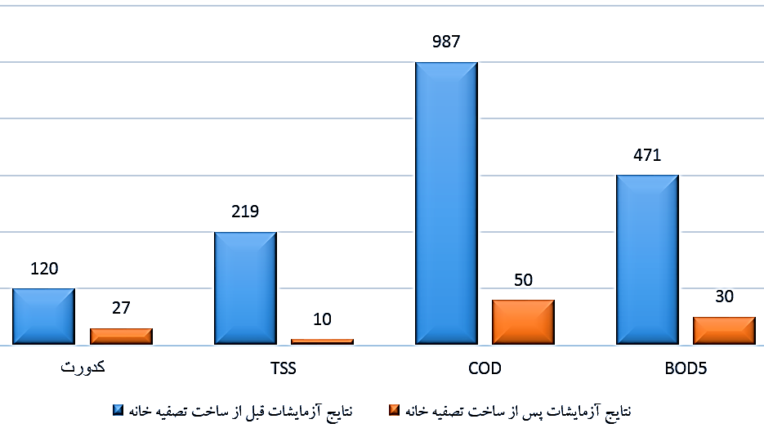

**نمودار 1: مقایسه نتایج بدست آمده بر روی پساب قبل و بعد از راه اندازی تصفیه خانه (واحدکدورت NTU - دیگر واحدها mg/l)**

از پساب تصفیه شده این تصفیه خانه به منظور پر نمودن فلش تانک های سرویس های بهداشتی و همچنین آبیاری حدوداً 3 هکتار از فضای سبز دانشگاه استفاده گردید. تصویر 4 به نمایش محل استفاده از پساب تصفیه شده می­پردازد.

|  |  |
| --- | --- |
|  |  |

**تصویر 4: نمایی از شیرآلات انتقال پساب خروجی و بخشی از فضای سبز محوطه خوابگاه**

**4. نتیجه گیری**

این مطالعه که حاصل یک اقدام عملی با راندمان تصفیه روزانه 30 مترمکعب پساب تولیدی سه بلوک خوابگاهی می­باشد و پس از انجام 2 دوره نمونه برداری و آزمایش به منظور طراحی و ساخت تصفیه خانه و سپس 7 دوره آزمایش بر روی پساب خروجی به منظور مدیریت راهبری و ارتقاء کیفیت پساب خروجی نشان داد که امکان تصفیه و بازیافت فاضلاب های خاکستری جهت استفاده هایی همچون فلش تانک سرویس های بهداشتی و یا آبیاری فضای سبز وجود دارد. نکته قابل توجه این مطالعه طراحی بومی و عدم استفاده از پکیج های تصفیه پساب بود که با مدیریت هزینه و همچنین بهره وری صحیح از سیستم نتایج قابل قبولی را در مرحله عمل بدست آورد. به گونه ای که این واحد تصفیه توانست امکان کاهش شاخص هایی همچون COD، BOD5 ، FAC، TSS، MPNو کدورت ( که از جمله شاخصه های اصلی در تصفیه پساب با مصارف کشاورزی به شمار می­آیند) را تا حد قابل قبول و استاندارد مصارف کشاورزی برساند. نتایج مثبت بدست آمده در این مطالعه نشان داد که کلیه ادارات، سازمان­ها، مدارس، دانشگاه ها، پادگان ها و غیره باید به سمت تصفیه فاضلاب های خاکستری خود حرکت نمایند تا با این حرکت گوشه ای از مشکلات کمبود آب در ایران جبران گردد.

**مراجع‌**

1. Talaiekhozani, A., et al. (2016), *Removal of H2S and COD Using UV, Ferrate and UV/Ferrate from Municipal Wastewater.* J Hum Environ Health Promot. 2(1): p. 1-8
2. Deblina, G.H., and Gopal, B. (2011). Effect of hydraulic retention time on the treatment of secondary effluent in a subsurface flow constructed wetland. Ecological Engineering, 36, 1044
3. IEPA, *Standards of treated water*, (2018) I.E.P.A. (IEPA), Editor, IEPA: Shiraz, Iran
4. MetCalf and Eddy,) 2005), Inc " *Wastewater Engineering treatment, Disposal, Reuse*" Second ed Mc Grow Hill.
5. Talaiekhozani, A., et al.(2017), *Hydrogen sulfide and organic compounds removal in municipal wastewater using ferrate (VI) and ultraviolet radiation.* Environ. Health. Eng. Manage. J. 4(1): p. 7-1
6. Tchobanoglus, G., Burton, F.L., and Stensel,H.D.( 2003),"*Wastewater engineering (Treatment and reuse)*," 4thEd., McGraw- Hill Inc.
7. APHA.( 2005)" *Standard Methods for the examination of water and wastewater 21st edn*". Washington, D. C.:American Public Health Association.
8. خانی،م.ر.، مختاری‌آذر**،الف. (1389).**"*محاسبات فنی در مهندسی آب و فاضلاب*". تهران. خانیران.فصل : 4- 5- 17- 20
9. آیین نامه سازمان حفاظت از محیط زیست در خصوص" *استاندارد خروجی فاضلاب ها*" باستناد به ماده 5 آئين نامه جلوگيري ازآلودگي آب.
10. نتایج بدست آمده از آزمایشات صورت گرفته بر روی پساب تصفیه خانه ( قبل و بعد از راه اندازی).

1. 3.2.11 کارشناسان واحد فنی دانشگاه کاشان
2. Graywater
3. 1 . Food/Microorganisms
4. 2. Hydraulic Retention Time